

PROPOSAL
PROGRAM KREATIVITAS MAHASISWA
JUDUL PROGRAM
GELATIN (GETHUK COKLAT INSPIRASI) SEBAGAI PELUANG USAHA DALAM MELESTARIKAN JAJANAN NUSANTARA

BIDANG KEGIATAN:
PKM KEWIRAUSAHAAN

Diusulkan oleh:
- Ika Kurniawati 1401415009/2015
- Ade Maretyaningrum 1401415381/2015
- Kartika Citra Mawarni 1401415032/2015
- Fatma Atik Mulyani 1401415058/2015
- Karmiantini 1401414199/2014

UNIVERSITAS NEGERI SEMARANG
SEMARANG
2015

i
PENGESAHAN PKM-KEWIRAUSAHAAN

1. Judul Kegiatan : GELATIN (GethukCoklatInspirasi)
Sebagai Peluang Usaha dalam
Melestarikan Jajanan Nusantara
2. Bidang Kegiatan : PKM-K
3. Ketua Pelaksana Kegiatan
a.Nama Lengkap : IkaKurniawati
b.NIM : 1401415009
c.Jurusan : Pendidikan Guru Sekolah Dasar
d.Universitas/Institut/Politeknik : Universitas Negeri Semarang
e.Alamat Rumah dan No Tel./HP : Desa Cabean RT 06 RW 04 KecamatanDemakKabupatenDemak/089695018348
f.Alamat email : ika_kurnia71@yahoo.co.id
4. Anggota Pelaksana Kegiatan/Penulis : 4 orang
5. Dosen Pendamping
- Nama Lengkap dan Gelar : Atip Kurniasih, S.Pd. M.Pd
- NIDN : 0009117705
- Alamat Rumah dan No Tel./HP : Perum Sekargading C4
Kalisegoro, Semarang/085741073523

6. Biaya Kegiatan Total : Rp. 7.753.000,-
7. Jangka Waktu Pelaksanaan : 3 bulan

Mengetahui,
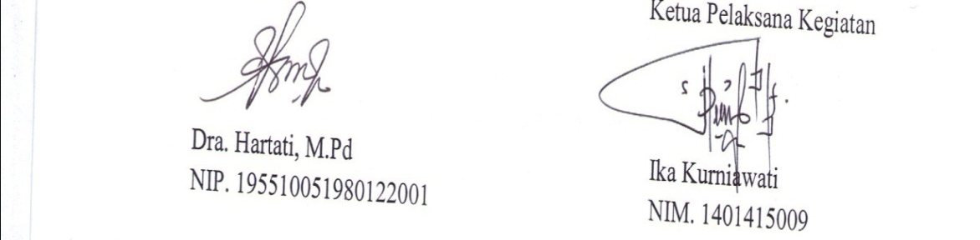

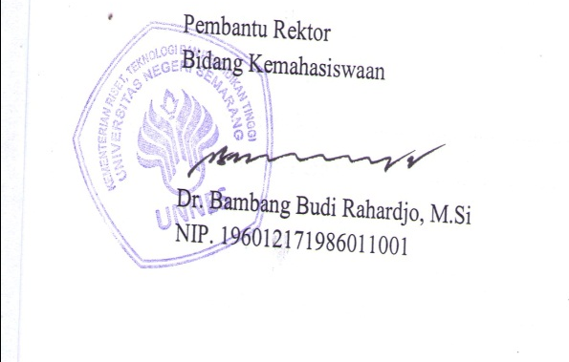
Dosen Pembimbing


Atip Kurniasih, S.Pd. M.Pd
NIDN. 0009117705

ii

DAFTAR ISI

HALAMAN JUDUL..................................................................................... .i
LEMBAR PENGESAHAN............................................................................ii
DAFTAR ISI..................................................................................................iii
RINGKASAN.............................................................................,..................iv
BAB 1 PENDAHULUAN
  - Judul Program.....................................................................................1
  - LatarBelakang….................................................................................1
  - RumusanMasalah................................................................................2
  - Tujuan.................................................................................................2
  - Luaran.................................................................................................2
  - Kegunaan............................................................................................2
BAB 2 GAMBARAN UMUM RENCANA USAHA
  - Kapasitas produk.................................................................................3
  - Keunggulan produk.............................................................................3
  - Perolehan bahan baku........................................................................ ..3
  - Perencanaan tahap produksi.................................................................3
  - Peluang pasar........................................................................................3
  - Media promosi......................................................................................3
  - Analisis produk.....................................................................................4
BAB 3 METODE PELAKSANAAN KEGIATAN
3.1 Riset Market.........................................................................................5
3.2Konsultasi.............................................................................................5
3.3 Persiapan data produk.........................................................................5
3.4 Evaluasi...............................................................................................5
3.5Produksi...............................................................................................5
3.6 Pemasaran...........................................................................................6
BAB 4 BIAYA DAN JADWAL
  - Anggaran Biaya...................................................................................7
  - Jadwal Kegiatan..................................................................................7
iii
LAMPIRAN
Ketua dan Anggota........................................... ....................................8
Biodata Dosen Pembimbing.................................................................12
Lampiran 2. Justifikasi Anggaran...................................................... 13
Lampiran 3. Susunan Organisasi Tim.................................................. 16
Lampiran 4. Surat Pernyataan Ketua.................................................... 17

iv

RINGKASAN

Makanan bukanlah hal yang asing bagi manusia. Tapi seiring berjalannya waktu, makanan tidak hanya dinikmati untuk makan besar saja. Banyak makanan ringan atau snack yang bermunculan. Diantara makanan ringan tersebut salah satunya adalah gethuk. Tentunya ini menjadi peluang bisnis yang baik, mengingatnya minimnya toko gethuk di daerah sekitar kami. Hal ini memberikan dorongan terhadap kami, mahasiswa PGSD UNNES untuk membuka peluang dibidang wirausaha. Oleh karena itu kami berencana membuka GELATIN dengan hasil produksi yang akan dijual adalah Gethuk Coklat Inspirasi. Namun sesuai dengan namanya yaitu GELATIN, maka Gethuk yang akan menjadi andalan kami adalah Gethuk dengan rasa coklat.
Gethuk Coklat bisa dikatakan jarang ditemui, bahkan hampir tidak ada yang memproduksinya di daerah kami. Padahal gethuk tersebut bisa menjadi makanan favorit jika diproduksi dan bisa juga sebagai menu pengganti sarapan di pagi hari. Oleh karena itu, kami berusaha memperkenalkan gethuk tersebut ke publik dengan harapan para penikmat gethuk akan merasakan hal yang berbeda dengan gethuk yang biasa di makan karena dikombinasikan dengan coklat.
BAB. I
1
PENDAHULUAN
  - Judul program
Proposal ini diajukan dengan mengangkat judul “GELATIN” (Gethuk Coklat Inspirasi) sebagai Peluang Usaha dalam Melestarikan Jajanan Nusantara.

  - Latar Belakang
Sehat merupakan salah satu tujuan yang hendak dicapai oleh semua orang. Semakin tingginya tingkat kecerdasan masyarakat Indonesia menyebabkanpeningkatan perhatian masyarakat akan kesehatan akhir-akhir ini. Berlatar belakang pada permintaan yang semakin tinggi akan produk-produkkesehatan, maka berbagai produk kesehatan pun mulai bermunculan dan ditawarkan kepada masyarakat baik dalam bentuk makanan maupun minuman kesehatan.Kini masyarakat dapat memilih sendiri beragam makanan dan minuman kesehatan yang mengandung berbagai nutrisi yang diperlukan oleh tubuh sesuai kebutuhan mereka. Namun, sangat disayangkan beberapa produk makanan dan minuman kesehatan masih kurang memperhatikan selera konsumennya, terutama dalam hal rasa. Banyaknya usaha kecil dan menengah yang memproduksi makananringan/cemilan berbahan baku singkong, seperti tape singkong, gethuk, tela-tela, dan kripik singkong, telah menginspirasi kami untuk memanfaatkan bahan yang dihasilkan dari industri tersebut. Salah satu jajanan yang ingin kami kembangkan dalam masyarakat baik kalangan menengah bawah maupun di kalangan menengah atas yaitu gethuk. Gethuk adalah makanan cemilan berbahan dasar ketela pohon yang biasa dikonsumsi oleh masyarakat Indonesia. Gethuk singkong mengandung energi sebesar 204 kilokalori, protein 0,5 gram, karbohidrat 47,4 gram, lemak 1,4 gram, kalsium 97 miligram, fosfor 52 miligram, dan zat besi 1,5 miligram. Selain itu dalam singkong juga mengandung vitamin B1 0,08 miligram. Hasil tersebut didapat dari melakukan penelitian terhadap 100 gram gethuk singkong yang dilakukan oleh peneliti dengan jumlah yang dapat dimakan sebanyak 100%. Bila di masyarakat telah dikenal makanan yang berasal dari singkongkemudian dijadikan Kripik Singkong, maka kami berinovasi untukmenghasilkan cemilan baru yang dikombinasikan dengan bahan yang kini digemari masyarakat yaitu coklat. Coklat sendiri selain menjadi penambah selera juga mengandung vitamin E yang salah satunya yaitu bisa menghaluskan kulit. Kami memberi nama makanan tersebut dengan sebutan “GELATIN” atau Gethuk Coklat Inspirasi. Usaha ini penting dilaksanakan. Selain sebagai peluang usaha juga sebagai pelestarian jajanan khas nusantara.

  - Rumusan Masalah
2
- Bagaimanakah usaha untuk menciptakan cemilan baru, yaitu GELATIN yang sehat untuk dikonsumsi?
- Bagaimanakah metode pelaksanaan produksi cemilan GELATIN ini?
- Bagaimanakah stategi pemasaran yang akan kami gunakan untuk mengembangkan dan memperkenalkan produk baru kami kepada masyarkat?

  - Tujuan
- Menciptakan cemilan baru, yaitu GELATIN yang sehat untuk dikonsumsi.
- Melaksanakan metode pelaksanaan produksi cemilan GELATIN.
- Mengetahui dan menerapkan strategi pemasaran yang akan digunakan untuk mengembangkan dan memperkenalkan produk baru kepada masyarakat.

  - Luaran yang Diharapkan
Dengan usaha ini diharapkan dapat memenuhi kebutuhan masyarakat terutama kalangan pencinta cemilan. GELATIN ini akan dihadirkan gethuk dengan isi coklat yang menarik selera. Konsumen yang pertama dibidik adalah mahasiswa karena lokasi yang berada di sekitar kampus. Kami optimis dengan keunggulan usaha kami ini, karena kami menawarkan harga yang lebih terjangkau oleh mahasiswa.Manfaat utama yang ingin didapat dari usaha ini adalah pengalaman berwirausaha. Selain itu, kami mengharapkan usaha kami ini mampu mendatangkan nilai ekonomis dan menciptakan sebuah produk baru bagi pecinta kuliner. Selain itu usaha kami ini nanti akan menjadi salah satu upaya untuk memberikan inovasi berupa sumber makanan baru bagi masyarakat, dengan bahan baku dari singkong.

  - Kegunaan
Manfaat utama yang ingin didapat dari usaha ini adalah pengalaman
berwirausaha. Selain itu, kami mengharapkan usaha kami ini mampu
mendatangkan nilai ekonomis bagi barang yang selama ini banyak dianggap
telah tidak bermanfaat bagi manusia. Selain itu usaha kami ini nanti akan
menjadi salah satu upaya untuk memberikan inovasi berupa sumber makanan baru bagi masyarakat, dengan bahan baku dari singkong dengan rasa baru yang digemari masyarakat.

BAB. II
3
GAMBARAN UMUM RENCANA KEGIATAN

Gelatin adalah gethuk coklat inspirasi. Produk-produk olahan singkong tersebut selain memiliki keunggulan kandungan gizi yang tinggi juga terbuat dari bahan baku juga mudah untuk diperoleh masyarakat setempat.
Usaha ini dimulai dengan memanfaatkan singkong sebagai bahan baku usahanya. Oleh karena itu, usaha ini tidak akan membutuhkan alokasi dana yang terlalu besar utuk memperoleh bahan baku. Bahan baku yang telah diperoleh akan dipusatkan di salah satu rumah dari anggota kelompok kami untuk melalui proses pembersihan dan proses produksi.
Tujuannya selain ingin mendapat keuntungan dan tambahan uang saku, usaha ini diharapkan dapat meringankan beban orang tua kita sehingga tidak perlu membiayai uang saku, lalu ingin memperbaiki kondisi gizi masyarakatlewat jajanan ini, karena secara manusiawi, masyarakatmemiliki tingkat ketertarikan tinggi akan suatu inovasi jajanan.
- KapasitasProduk
Jajanan Gelatin ini kami produksi masih dalam skala kecil terlebih dahulu, sambil melihat perkembangan dan respon dari masyarakat. Maka dari itu pada awal bulan dijual Rp.10.000 perbungkus.
- Keunggulan Gethuk Coklat Inspirasi
Memiliki cita rasa yang khas dari singkong. Mengandung nilai gizi yang cukup tinggi, Selain itu ditambah dengan coklat yang mengandung vitamin E sebagai penghalus kulit juga menambah rasa tersendiri dari Gelatin tersebut.
- Perolehan Bahan Baku
Bahan baku yang utama dalam program ini adalah singkong. Bahan baku tersebut mudah diperoleh dari sebagian kebun singkong yang ada di Demak. Adanya ketersediaan bahan baku yang memadai dapat menjamin keberlangsungan usaha pembuatan usaha siruo rumput teki siap saji.
- Perencanaan Tempat Produksi
Lokasi dari pelaksanaan proposal rencana PKM-K ini adalah Desa Tambak Aji Kecamatan Ngaliyan Kabupaten Semarang dan di Cabean Kecamatan Demak Kabupaten Demak. Alasan pemilihan lokasi ini karena potensi konsumen dari wilayah tersebut juga sangat besar karena wilayah itu berdekatan dengan 2 Universitas ternama di Semarang, sedangkan pemilihan lokasi di Kabupaten Demak karena ingin memperkenalkan produk baru yang sebelumnya belum pernah ada di kabupaten Demak itu sendiri.
- Peluang Pasar
Gelatin ini merupakan jajanan pasar berupa gethuk yang dikombinasikan dengan coklat yang mempunyai peluang usaha yang cukup baik karena masih tergolong langka. Selain itu juga sebagai peningkatan kualitas rasa.
- Media Promosi Yang Akan Digunakan
Dalam hal ini, media promosi yang akan digunakan untuk menarik minat para konsumen adalah dengan menggunakan banner, brosur dan pamflet.

4
Berikut adalah beberapa pertimbangan faktor yang bisa ditemukan dalam menganalisis kelangsungan usaha GELATIN (Gethuk Coklat Inspirasi :

FAKTOR | Usaha Gelatin
Kelebihan (Surplus) | • Harga produk yang murah  • Bahan Baku yang melimpah  • Keunikan produk  • Kesukaan konsumen akan produk
Kelemahan (Weakness) | • Umur simpan produk yang pendek  • Kemungkinan kemasan yang kurang menarik  • Biaya produksi lumayan mahal
Peluang (Opportunity) | • Peluang pasar di Semarang dan Demak  • Kesempatan menguasai pasar
Ancaman (Threath) | • Standarisasi mutu  • Kemungkinan pesaing skala besar  • Perubahan selera masyarakat

Analisis usaha Gethuk Coklat Inspirasi
Dalam periode produksi gethuk coklat inspirasi digunakan bahan baku singkong sebanyak 50 kg. Dari 50 kg bahan yang sudah direbus akan diperoleh sekitar 250 bungkus.
Pemilihan singkong sendiri kami memilih singkong kualitas terbaik yaitu singkong yang usianya tidak terlalu tua dan tidak terlalu muda juga sehingga dalam proses pemasakan nanti bisa tidak terlalu alot. Proses pembuatannya sendiri dilakukan dengan merebus singkong terlebih dahulu. Produk ini akan disajikan dalam mangkok, tiap mangkok berisikan 100 gr.

BAB. III
5
METODE PELAKSANAAN

  - Riset Market
Sebelum melakukan kegiatan tersebut, sebelumnya kita melakukan survei terhadap masyarakat untuk mengetahui situasi dan keadaan pasar. Serta apakah masyarakat mampu menerima atau tidak dengan adanya usaha keripik sukun tersebut?
  - Konsultasi dengan Pembimbing Mengenai Proposal PKM-K
Kita juga perlu melakukan melakukan konsultasi dengan pembimbing tentang rencana kegiatan dan hubungannya dengan keadaan pasar.
  - Menyiapkan Data Produk
Mempersiapkan bahan dan perlengkapan penunjang, yaitu:
- Singkong
- Margarin
- Coklat dan gula
- kelapa
- Kompor dan pelengkapan produksi
- Mangkok sebagai wadah pengemasan
  - Mengatur Kegiatan untuk event Menarik Konsumen
Mengagendakan segala kegiatan yang berkaitan terutama proses promosi dan pemasaran. Segala macam kegiatan untuk menarik perhatian konsumen akan diagandekan secara rinci pada bulan pertama.
  - Evaluasi, Membuat Laporan dan Menyusun Rencana Ke Depan
Diakhir kegiatan akan ada kegiatan untuk melakukan evaluasi terhadap kinerja selama ini dengan membuat laporan, dan tentunya menyusun kembali rencana-rencana yang dilakukan ke depannya.
3.6 Produksi
- 50 kg singkong, kukus, haluskan
5kgmargarin
10 kggulapasir
25kg coklatmasakpekat, lelehkan
Kelapa parut
- Cara membuat :
      - Kupas singkong terlebih dahulu, lalu cuci singkong dengan air sampai bersih.
      - Kukus singkong sampai matang
      - Giling singkong sampai halus
      - Campursemuabahankecualicoklatmasakpekat.Bentuk bulatan gethuk kemudian .Celupkankedalamcoklatmasakpekatleleh.
      - Sajikan dengan parutan kelapa

6
  - Pemasaran
Masalah yang muncul saat melakukan wirausaha adalah proses pemasaran. Dan kami memiliki strategi untuk melakukan pemasaran tersebut. Hal pertama yang harus dilakukan adalah memperkenalkan gethuk yang dikombinasikan dengan coklat kepada masyarakat. Proses memperkenalkan ini bisa dilakukan dengan memberikan produk secara gratis kepada masyarakat. Selanjutnya kita menarik perhatian masyarakat dengan tindakan-tindakan, misalnya menghiasi toko GELATIN ini seunik mungkin sehingga masyarakat menjadi penasaran dengan apa yang kami jajakan.
Setelah masyarakat mulai tertarik pada gethuk coklat tersebut, kami akan melanjutkan ke strategi yang kedua yaitu memberikan voucher kepada pembeli dengan jumlah pembelian lebih dari 10 bungkus akan mendapat bonus 1 bungkus GELATIN.

BAB IV
7
BIAYA DAN JADWAL KEGIATAN
4.1 Anggaran biaya
No | Jenis Pengeluaran | Biaya ( Rp)
1 | Peralatan penujang | Rp. 4.768.000,-
2 | Barang habis pakai | Rp. 1.820.000,-
3 | Perjalanan
 | - Perjalanan dari pembelian Gelatin dari Demak. | Rp. 300.000,-
 | - Perjalanan penempelan brosur | Rp. 150.000,-
 | - Perjalanan untuk menjual Gelatin | Rp. 200.000,-
4 | Lain-lain
 | - Administrasi | Rp. 70.000,-
 | - Publikasi | Rp. 160.000,-
 | - Laporan | Rp. 35.000,-
 | - Lain-lain | Rp. 250.000,-
JUMLAH |  | Rp. 7.753.000,-

  - Jadwal Kegiatan

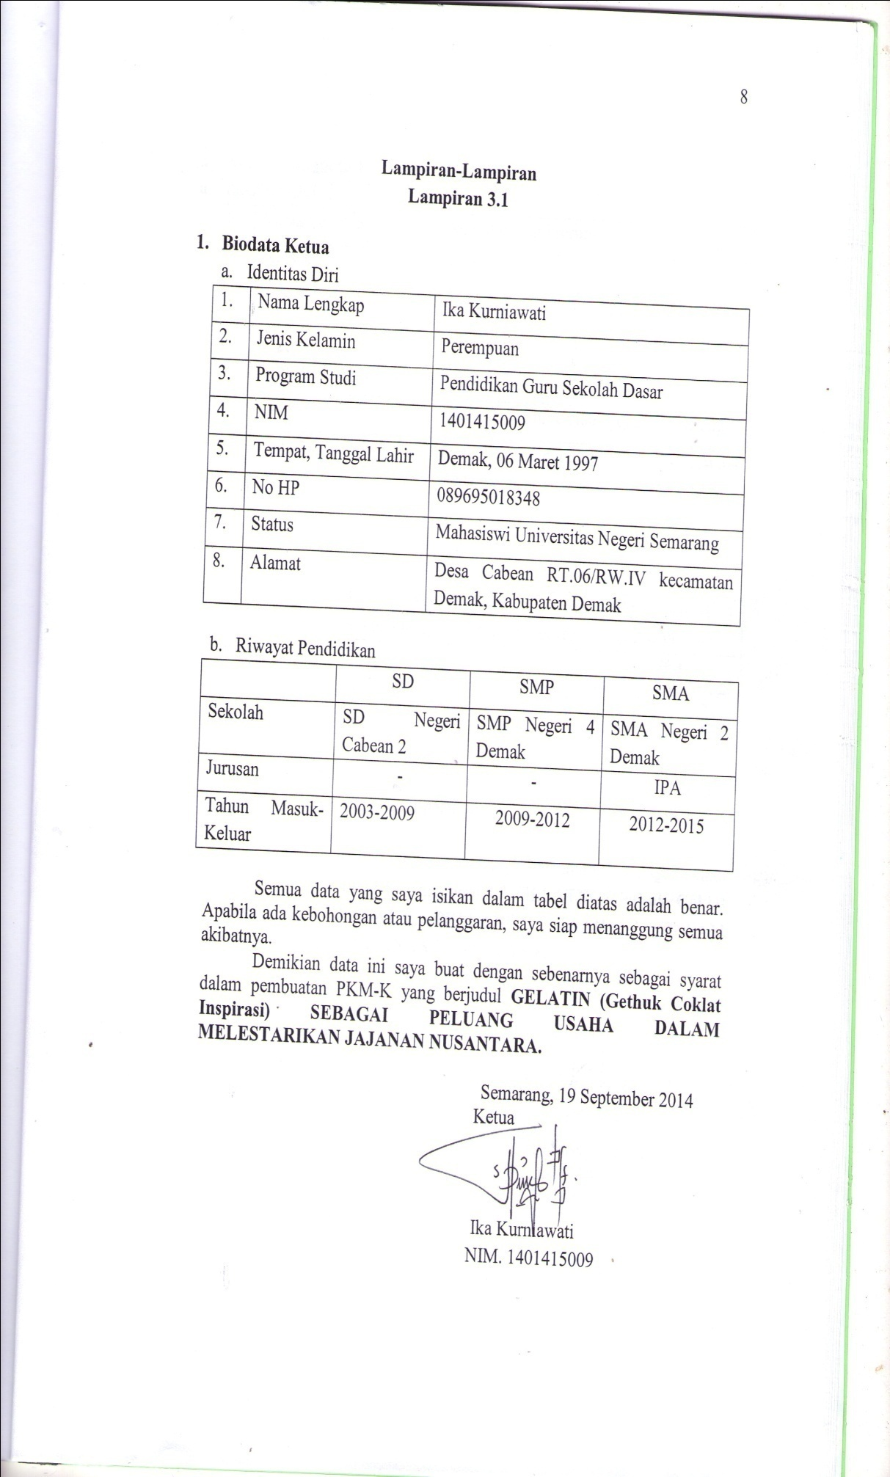
8
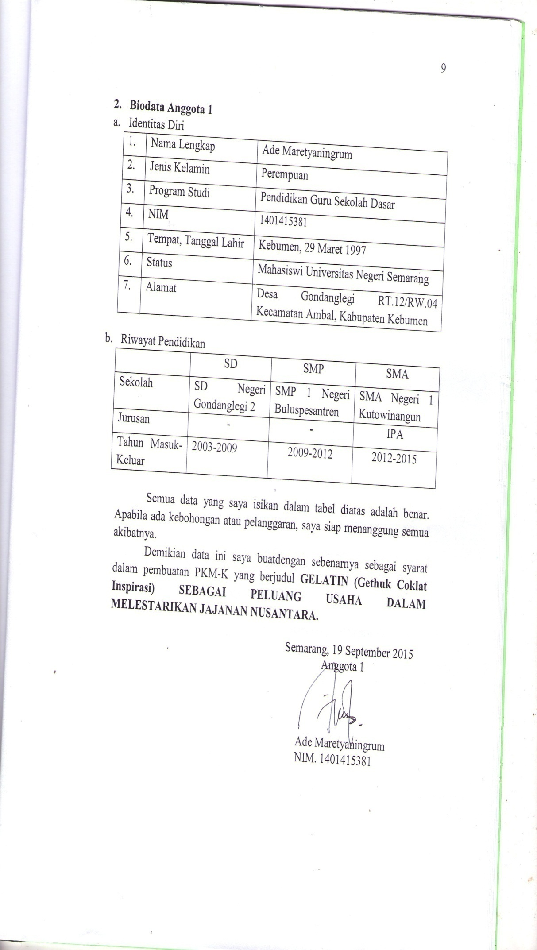
9

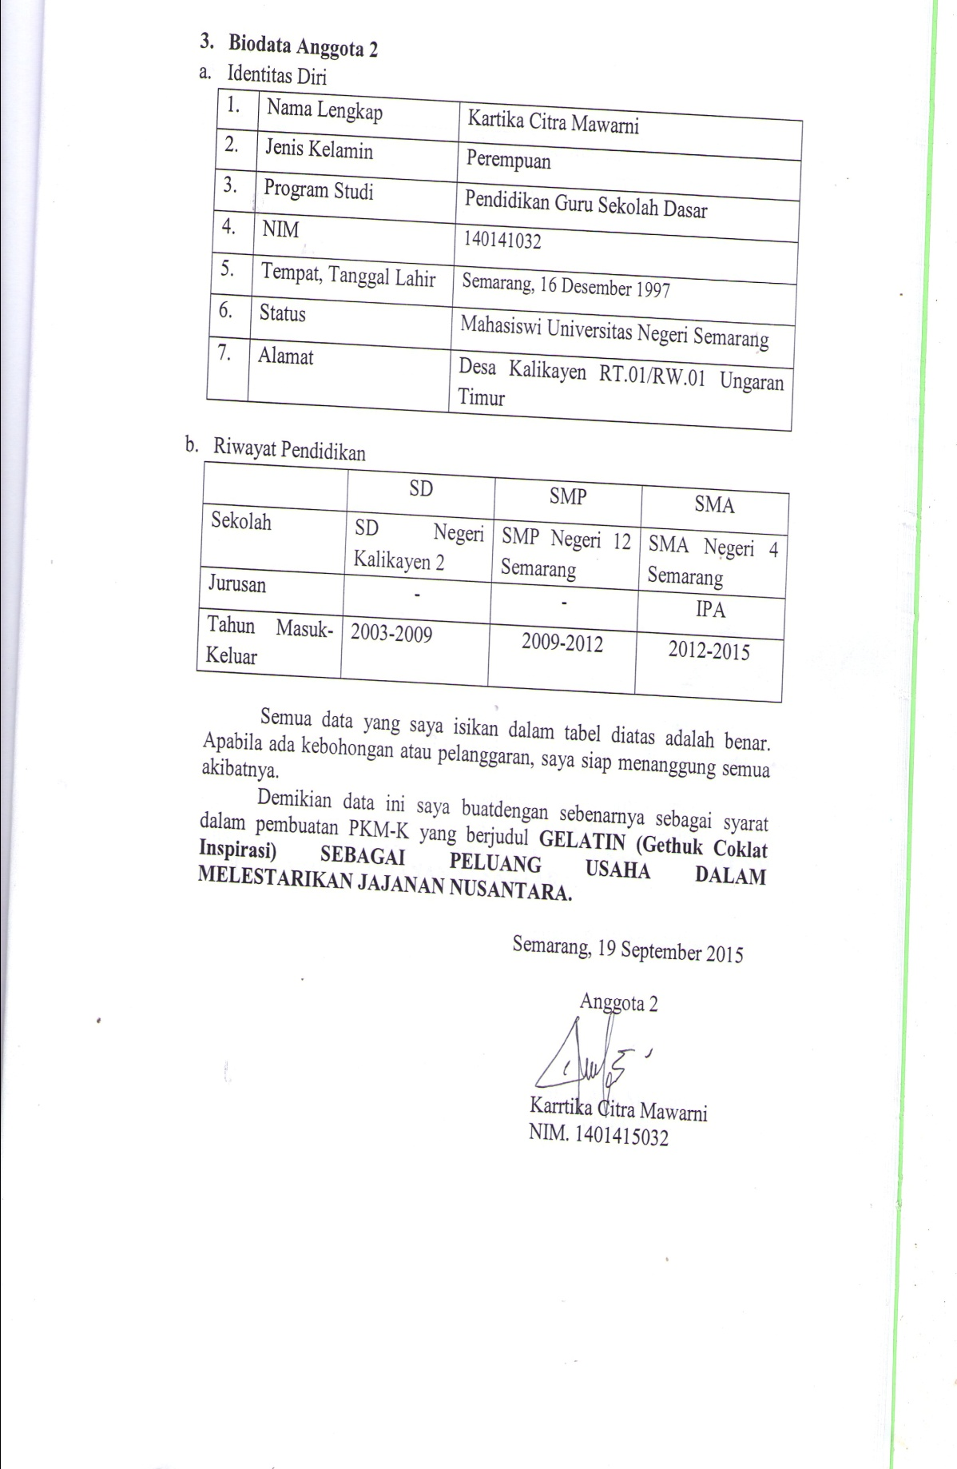
10

11
- Biodata Anggota 3
- Identitas diri
1 | Nama Lengkap | Fatma Athik Mulyani
2 | Jenis Kelamin | Perempuan
3 | Program Studi | Pendidikan Guru Sekolah Dasar, S1
4 | NIM | 1401415058
5 | Tempat dan Tanggal Lahir | Kendal, 18 Maret 1997
6 | E-mail | Fatmaathik183@gmail.com
7 | Nomor Telepon/HP | 085799962231

- Riwayat Pendidikan
 | SD | SMP | SMA
Nama Institusi | SD N 1 Lanji | SMP N 3 Patebon | SMA N 1 Pegandon
Jurusan |  |  | IPA
Tahun Masuk-Lulus | 2003-2009 | 2009-2012 | 2012-2015

Semua data yang saya isikan dalam tabel diatas adalah benar. Apabila ada kebohongan atau pelanggaran, saya siap menanggung semua akibatnya.
Demikian data ini saya buat dengan sebenarnya sebagai syarat dalam pembuatan PKM-K yang berjudul GELATIN (Gethuk Coklat Inspirasi) SEBAGAI PELUANG USAHA DALAM MELESTARIKAN JAJANAN NUSANTARA.

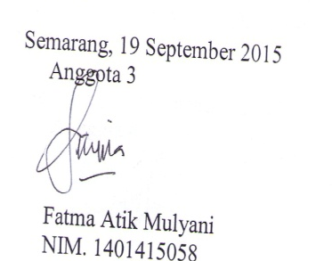

- Biodata Anggota 5
  - Identitas Diri
1. | Nama Lengkap | Karmiantini
2. | Jenis Kelamin | Perempuan
3. | Program Studi | Pendidikan Guru Sekolah Dasar
4. | NIM | 1401414199
5. | Tempat, Tanggal Lahir | Grobogan, 24 Oktober 1995
6. | No HP | 085866485545
7. | Status | Mahasiswi Universitas Negeri Semarang
8. | Alamat | Dsn. Glonggong Rt 01 Rw 06, Ketangirejo, Godong, Grobogan

- Riwayat Pendidikan
 | SD | SMP | SMA
Sekolah | SD Negeri 2 Ketangirejo | SMP Negeri 1 Karangrayung | SMA Negeri 1 Godong
Jurusan | - | - | IPA
Tahun Masuk-Keluar | 2002-2008 | 2008-2011 | 2011-2014

Semua data yang saya isikan dalam tabel diatas adalah benar. Apabila ada kebohongan atau pelanggaran, saya siap menanggung semua akibatnya.
Demikian data ini saya buat dengan sebenarnya sebagai syarat dalam pembuatan PKM-K yang berjudul GELATIN (Gethuk Coklat Inspirasi) SEBAGAI PELUANG USAHA DALAM MELESTARIKAN JAJANAN NUSANTARA.

Semarang,19 September 2015

Anggota 5
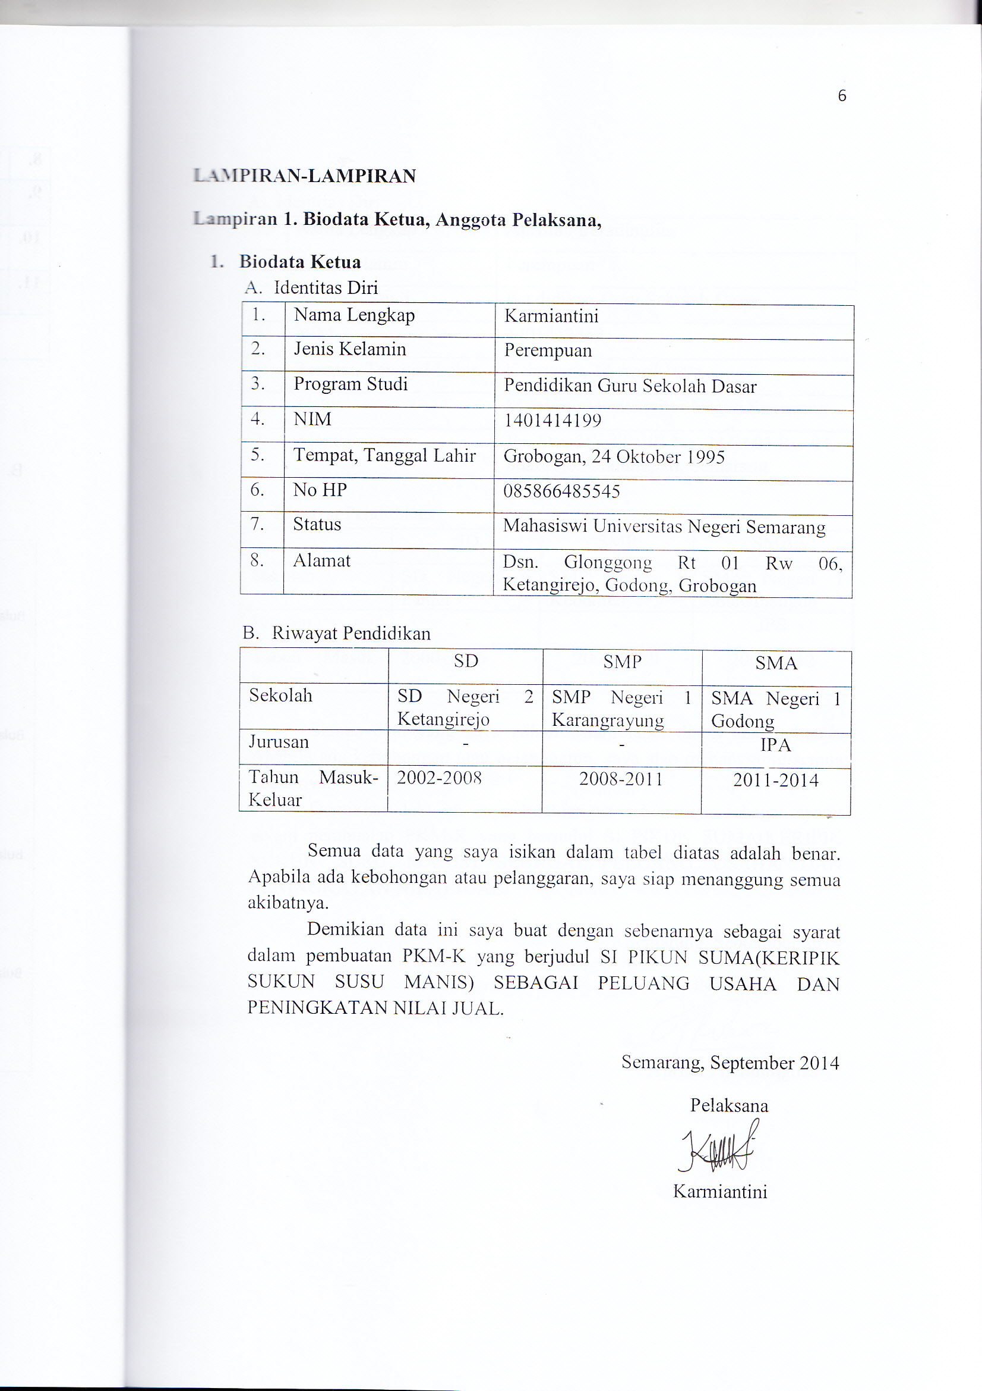

NIM. 1401414199

12
- Biodata Dosen Pembimbing

Identitas Diri

Nama Lengkap dan Gelar : Atip Kurniasih, S.Pd. M.Pd
NIDN : 0009117705
Jenis Kelamin : Perempuan
Alamat : Perum Sekargading C4 Kalisegoro, Semarang
Program Studi : S2
Tanggal lahir : 9 November 1977
Pendidikan terakhir : Strata 2 (S2)
Lulus 23 Oktober 2003
Fakultas/Jurusan :Ilmu Pendidikan/Pendidikan Guru Sekolah
Dasar
Perguruan Tinggi : Universitas Negeri Semarang
Waktu untuk kegiatan PKM : 4 bulan
Telepon/Hp : 085741073523
Email : atip.nurharini@gmail.com

Semua data yang saya isikan dan tercantum dalam biodata ini adalah benar dan dapat dipertanggungjawabkan secara hukum. Apabila di kemudian hari ternyata dijumpai ketidak sesuaian dengan kenyataan, saya sanggup menerima sanksi. Demikian biodata ini saya buat dengan sebenarnya untuk memenuhi salah satu persyaratan.

Semarang, 19 September 2015
Pembimbing
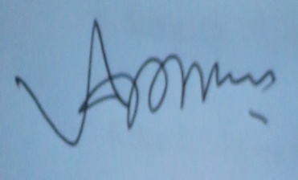

Atip Kurniasih, S.Pd. M.Pd
NIDN.0009117705

13

Lampiran 3.3 Justifikasi Anggaran

- Peralatan Penunjang
Material justifikasi | Pemakaian | Kuantitas | Harga Satuan  ( Rp) | Keterangan
Alat packing | 3 bulan | 1 buah | Rp. 2.000.000,- | Rp. 2.000.000,-
Panci | 3 bulan | 20 buah | Rp. 50.0000,- | Rp. 1.000.000,-
Kompor gas | 3 bulan | 1 buah | Rp. 515.000,- | Rp. .515.000,-
Gas elpiji 12 kg | 3 bulan | 2 buah | Rp. 110.000,- | Rp. 220.000,-
Parutan | 3 bulan | 10 buah | Rp. 5000,- | Rp. 50.000,-
Gunting | 3 bulan | 5 buah | Rp. 5.000,- | Rp.25.000,-
Mangkok | 3 bulan | 150 buah | Rp. 1.000,- | Rp. 150.000,-
Baskom | 3 bulan | 10 buah | Rp. 15.000,- | Rp. 150.000,-
Pisau | 3 bulan | 5 buah | Rp. 10.000,- | Rp. 50.000,-
Sendok | 3 bulan | 50 buah | Rp. 3.000,- | Rp. 180.000,-
Printer | 3 bulan | 1 buah | Rp 590.000,- | Rp.590.000,-
Jumlah anggaran |  |  |  | Rp. 4.768.000,-

- Bahan habis pakai
Material Justifikasi | Pemakaian | Kuantitas | Harga Satuan  ( Rp) | Keterangan
Singkong | 1 bulan | 50 kg | Rp. 5.000,- | Rp. 250.000,-
Coklat | 1 bulan | 25buah | Rp. 30.000,- | Rp. 750.000,-
Air gallon | 1 bulan | 4 buah | Rp. 40.000,- | Rp. 160.000,-
Gulapasir (gulaku) | 1 bulan | 10 kg | Rp. 25.000,- | Rp. 250.000,-
Garam | 1 bulan | 1 kg | Rp. 40.000,- | Rp. 40.000,-
Kelapa | 1 bulan | 20 kg | Rp. 6.000,- | Rp. 120.000,-
Margarin | 1 bulan | 5 kg | Rp 50.000,- | Rp. 250.000,-
Jumlah anggaran |  |  |  | Rp. 1.820.000,-

14

- Perjalanan
Material Justifikasi perjalanan | Kuantitas | Kuantitas | Harga Satuan  (Rp) | Keterangan
Pembelian bahan pokok | (Demak- Semarang) | 50 km * 5 kali | Rp. 7500,- | Rp. 300.000,-
Penempelan brosur | (Daerah Semarang dan Demak) | 20 km | Rp. 7500,- | Rp. 150.000
Penjualan GELATIN | (Daerah Batang dan Semarang) | 20 km | Rp. 10.000,- | Rp. 200.000,-
Jumlah anggaran |  |  |  | Rp. 650.000,-

- Lain-lain
Material justifikasi | Pemakaian | Kuantitas | Harga satuan (Rp) | Keterangan
Listrik | 1 bulan | - | Rp. 50.000,- | Rp. 70.000,-
Pulsa | 2 minggu | - | Rp. 100.000,- | Rp. 250.000,-
Pamflet | 1 bulan | 100 lembar | Rp. 1000,- | Rp.100.000,-
Banner | 1 bulan | 1 buah | Rp. 60.000,- | Rp. 60.000,-
Laporan | 1 bulan | 1buah | Rp. 35.000,- | Rp. 35.000,-

16
Lampiran 3.4Susunan Organisasi Tim Kegiatan dan Pembagian Tugas

No | Nama /NIM | Program Studi | Bidang Ilmu | Alokasi waktu(jam/minggu) | Tugas
1. | IkaKurniawati / 1401415009 | PGSD | Pendidikan | 20 jam/minggu | Membuat proposal, pengumpulan informasi dan sebagai koordinator
2. | Ade Maretyaningrum /1401415381 | PGSD | Pendidikan | 20 jam/minggu | Mengumpulkan bahan
3. | Kartika Citra Mawarni / 1401415032 | PGSD | Pendidikan | 20 jam/minggu | Mengumpulkan bahan
4. | FatmaAtikMulyani / 1401415058 | PGSD | Pendidikan | 20 jam/minggu | Survei tempat, pengumpulan informasi
5. | Karmiantini / 1401414199 | PGSD | Pendidikan | 20 jam/minggu | Survei tempat, pengumpulan informasi

17

SURAT PERNYATAAN KETUA PELAKSANA
Yang bertanda tangan dibawah ini:
Nama : Ika Kurniawati
NIM :1401415009
Program Studi : Pendidikan Guru Sekolah Dasar
Fakultas : Ilmu Pendidikan
Dengan ini menyatakan bahwa proposal PKM KEWIRAUSAHAAN saya yang berjudul GELATIN (GETHUK COKLAT INSPIRASI) SEBAGAI yang diusulkan untuk tahun anggaran 2015 bersifat original dan belum pernah dibiayai oleh lembaga lain.
Bilamana di kemudian hari ditemukan ketidaksesuaian dengan pernyataan ini, maka saya siap untuk dituntut dan diproses sesuai dengan ketentuan yang berlaku dan mengembalikan seluruh biaya pelaksanaan yang telah saya terima dari negara.
Demikian pernyataan ini saya buat dengan sesungguhnya dan dengan sebenar-benarnya.

